Памятка для родителей.

Профилактика гриппа и ОРВИ
Острые респираторные вирусные инфекции – наиболее частые заболевания у детей и иметь представление о них очень важно для родителей. При этих заболеваниях поражаются органы дыхания, поэтому они и называются респираторными. Виновниками острых респираторных вирусных инфекций могут стать более трехсот разновидностей вирусов и бактерий. Наиболее часто причиной заболеваний являются вирусы гриппа, парагриппа, аденовирусы, риновирусы, респираторно-синцитиальные вирусы. Наиболее часто «простудные» заболевания отмечаются у детей со сниженным или ослабленным иммунитетом, а также у имеющих многочисленные контакты в детских дошкольных учреждениях и школах.
Пути передачи инфекции: воздушно-капельный и бытовой (заражение через предметы обихода, туалетные принадлежности, детские игрушки, белье, посуду и т.д.). Вирус в воздухе сохраняет заражающую способность от 2 до 9 часов. Восприимчивость к инфекции высока и зависит от состояния иммунитета человека. Возможно и повторное заболевание, что особенно часто отмечается у ослабленных детей. Продолжительность болезни зависит от тяжести заболевания, типа вируса, наличия или отсутствия осложнений.
Для гриппа характерно очень быстрое развитие клинических симптомов. Температура тела достигает максимальных значений (39°С–40°С) уже в первые 24–36 часов. Появляется головная боль, которая локализуется преимущественно в лобно-височной области, боль при движении глазных яблок, светобоязнь, боль в мышцах и суставах, нередко возникает тошнота или рвота, может снижаться артериальное давление. Сухой болезненный кашель, заложенность носа появляются, как правило, через несколько часов от начала болезни. Типичным для гриппа является развитие трахеита, сопровождающееся болезненным кашлем в области грудины.
Самая большая опасность, которую влечет за собой грипп, в том числе все его штаммы — это возможные осложнения (обострение сердечных и легочных заболеваний, иногда приводящие к смертельному исходу). У ослабленных и часто болеющих детей возможно развитие воспаления легких. Родители должны знать признаки, позволяющие заподозрить пневмонию у ребенка. Температура выше 38 градусов более трех дней, кряхтящее дыхание, учащенное дыхание, втяжение податливых мест грудной клетки при вдохе, посинение губ и кожи, полный отказ от еды, беспокойство или сонливость - это признаки, требующие повторного вызова врача.
Профилактика гриппа и ОРВИ
В период эпидемий (особенно при опасных разновидностях гриппа) необходимо:
-соблюдать режим учебы и отдыха, не переутомляться, больше бывать на свежем воздухе, спать достаточное время и полноценно питаться;
-делать утреннюю гимнастику и обтирание прохладной водой, заниматься физкультурой;
-при заболевании родственников по возможности изолировать их в отдельную комнату;
- тщательно мыть руки перед едой, по возвращении с улицы, а так же после пользования общими предметами, если в семье есть заболевший (огромная часть микробов передается через предметы общего пользования — перила в транспорте, продукты в супермаркетах и, конечно, денежные банкноты);
-часто проветривать помещение и проводить влажную уборку, спать с открытой форточкой, но избегать сквозняков;
-ограничить посещение многолюдных мест (театров, кино, супермаркетов) и массовых мероприятий, где из-за большого скопления народа вирус очень быстро распространяется;
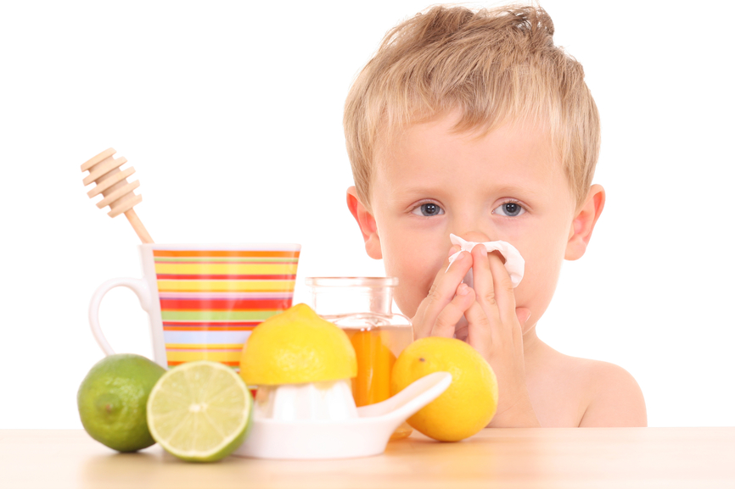
-в период эпидемии промывать нос и полоскать горло рекомендуется не реже 2-3 раз в сутки

Вакцинация - наиболее эффективная мера борьбы с гриппом.
Введение в организм вакцины не может вызвать заболевание, но путем выработки защитных антител стимулирует иммунную систему для борьбы с инфекцией. Противогриппозные вакцины безопасны и обладают высокой эффективностью с точки зрения профилактики гриппа и развития осложнений. Вакцинация снижает частоту заболеваемости гриппом в среднем в 2 раза, у привитых в случае их заболевания оно протекает легче и не приводит к развитию осложнений.
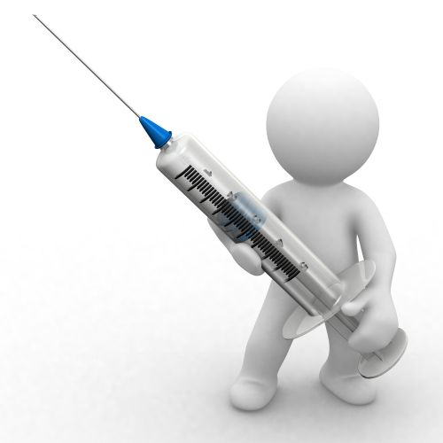
Вакцины нового поколения разрешено применять как у взрослых, так и у детей. Вакцины подтвердили свою высокую результативность и отличную переносимость. Это особенно важно для детей с хроническими заболеваниями органов дыхания, сердечно-сосудистой системы, патологией центральной нервной системы.
Прививку против гриппа лучше проводить осенью перед началом гриппозного сезона, чтобы у человека выработался иммунитет. В среднем для обеспечения надежной защиты от гриппа требуется 2-3 недели, а ослабленным людям - 1 – 1,5 месяца.
Прививка, сделанная в прошлом году, не защитит от гриппа, так как приобретенный иммунитет не продолжителен.
В настоящее время в России зарегистрированы и разрешены к применению различные препараты живых и инактивированных гриппозных вакцин.

Общие принципы лечения гриппа и ОРВИ.

Необходимо отметить, что самолечение при гриппе недопустимо, особенно для детей и лиц пожилого возраста. Предугадать течение гриппа невозможно, а осложнения могут быть самыми различными. Только врач может правильно оценить состояние больного. Поэтому необходимо сразу вызвать врача. Лекарственные препараты должен назначить врач. Какие медикаменты нужны ребенку - решает врач в зависимости от состояния организма. Выбор и назначение лекарств зависят также от признаков и тяжести заболевания.
Режим больного должен соответствовать его состоянию - постельный в тяжелых случаях, полупостельный при улучшении состояния и обычный - через один-два дня после падения температуры. Температура в комнате должна быть 20-21ºС, а во время сна - ниже; частое проветривание облегчает дыхание, уменьшает насморк.
Не спешите снижать температуру, если она не превышает 38°С, так как это своеобразная защитная реакция организма от микробов.
Питание не требует особой коррекции. Если ребенок не ест, не надо настаивать - при улучшении состояния аппетит восстановится.
Питьевой режим имеет немаловажное значение. Больной теряет много жидкости с потом, при дыхании, поэтому он должен много пить: чай, морсы, овощные отвары. Растворы для приема внутрь, продающиеся в аптеках, лучше давать пополам с чаем, соком, кипяченой водой.
Повторный вызов врача необходим в следующих ситуациях: сохранение температуры выше 38°С в течение двух-трех дней после начала лечения, усиление беспокойства или чрезмерной сонливости, появление рвоты и нарушения сознания, появление признаков стеноза гортани или пневмонии.
Больной должен быть изолирован сроком на 7 дней, в домашних условиях – в отдельной комнате.
Предметы обихода, посуду, а также полы протирать дезинфицирующими средствами, обслуживание больного проводить в марлевой повязке в 4-6 слоев.

ПАМЯТКА
для родителей по профилактике ОРВИ и гриппа у детей

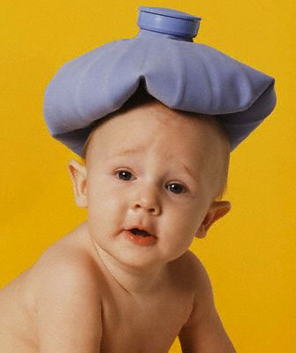
С целью обеспечения сезонной профилактики ОРВИ и гриппа необходимо проводить следующие мероприятия:
Обеспечение соблюдения правил личной гигиены, в том числе:
- соблюдение режима дня (достаточный сон, прогулки на свежем воздухе, избегать физических и умственных перегрузок);
- избегать как переохлаждений, так и перегревания детей, особенно младшего возраста;
- регулярно и тщательно мыть руки с мылом;
- использовать индивидуальные или одноразовые полотенца;
- во время кашля и чихания прикрывать рот и нос одноразовыми платками
Проведение регулярного проветривания и влажной уборки помещения, в котором находится ребенок и квартиры в целом
Проведение закаливающих мероприятий (обливание ног водой комнатной температуры на ночь; для детей младшего возраста - пребывание без одежды в условиях комнатной температуры при отсутствии сквозняков в течение нескольких минут перед кормлением)
Проведение неспецифической профилактики простудных заболеваний
(с использованием препаратов арбидол, аскорбиновая кислота, анаферон, и др. (в соответствии с инструкцией по применению, при отсутствии противопоказаний)
ПРИ ПЕРВЫХ ПРИЗНАКАХ ЗАБОЛЕВАНИЯ:
- Изолировать ребенка от других детей (членов семьи)
- Вызвать врача
- Исключить пребывание ребенка в организованном коллективе

